A Scania újabb megoldásokkal bővíti elektromos tehergépkocsi kínálatát
Scania újabb megoldásokkal bővíti BEV-kínálatát, ami nem csak lehetségessé, hanem relevánssá és ideálissá is teszi számos különböző alkalmazási területek villamosítását
Két új elektromos meghajtás és 6x4-es bogie kialakítás az extra vontatóerő érdekében
Akár 520 km-es hatótávolság a 29 tonnás teherautók esetében
Az akkumulátorokat úgy tervezték, hogy maximális hatékonyságot biztosítsanak fűtés és a hűtés során is
A legzöldebb akkumulátorok, amelyek a teherautó teljes élettartamán keresztül kitartanak
A Scania tovább bővíti kínálatát az akkumulátoros-elektromos (BEV) teherautók terén: több elektromos gépet, tengelykonfigurációt és fülkealternatívát, valamint számos PTO megoldást mutat be. A Scania kínálata ma már messze túlmutat a kezdeti szinteken, ahol csak a legelterjedtebb teherautókat lehetett meghatározni. Ma a Scania kínálata az alkalmazások és üzemeltetési körülmények széles skáláját öleli fel; az eltérő igényű ügyfelek személyre szabott megoldásokra számíthatnak.
„Folyamatos termékbevezetéseinkkel egyre több értéket és specifikációs választékot kínálunk a vásárlóknak” - mondja Fredrik Allard, a Scania rangidős alelnöke és e- mobilitásért felelős vezetője. „Az ügyfelek pedig fokozott érdeklődéssel hálálják meg ezt, mivel mostanra nyilvánvalóvá vált, hogy ezek a teherautók milyen jól szolgálnak és viselkednek a tényleges használat során, és hogy a járművezetők mennyire értékelik ezeket. Folyamatosan hallunk történeteket olyan járművezetőkről, akik először szkeptikusak voltak, de aztán beleszerettek az elektromos teherautóikba.”
A Scania által ebben a körben bemutatott komponensek, és megoldások arra késztetik a fuvarozókat, és a disztribúcióval, vagy építőipari tevékenységgel foglalkozó szállítmányozókat, hogy felfigyeljenek és fokozott figyelmet fordítsanak rájuk. A tandem kialakítású BEV járművek kínálata azt jelenti, hogy a billenőplatós járművek, emelőkaros, betonkeverők és számos más alkalmazás állítható össze a vonóerő vagy a teherbíró képesség feláldozása nélkül. Ez együtt jár azzal, hogy a Scania számos különböző, a hidraulika vagy más felépítmény-felszerelések hajtására szolgáló PTO megoldást is bevezet.
Ezenkívül a most bevezetett EM C1-2 elektromos meghajtás két – 210 kW-os és 240 kW-os – változata tökéletesen illeszkedik bizonyos építőipari munkákhoz, mivel a teljesítményszintek (285 LE vagy 326 LE) pontosan megfelelnek az önkormányzatok által használt teherautókra jellemző specifikációnak. Az EM C1-2 fizikailag rövidebb, mint erősebb testvérei, ami helyet biztosít az akkumulátorok és/vagy egyéb felszerelések, például a támasztólábak számára.
A tökéletes mindenes számos könnyebb művelethez, amely az alacsony súlyt nagy teljesítményű, nagy nyomatékkal és két fokozatú, egyenletes erőátvitellel kombinálja. Ideális a városi környezetben végzett elosztási műveletekhez, de ugyanúgy számos egyéb alkalmazáshoz, például az önkormányzatok által útkarbantartásra használt különféle járművekhez is. Egy elosztást végző tipikus teherautó esetében a típus megnevezése Scania 24 P lenne (ha ez a 240 kW-os változat).
„Ez a 9 literes motor megfelelője, ha a dízelüzemű járművekkel vetjük össze” - mondja Allard. „Ez az a fajta elektromos motor, amely könnyű és rugalmas, ugyanakkor nagy teljesítményű, így tetszőleges területen használható. Egyetlen állandó mágnessel, két sebesség fokozattal rendelkezik, és méretéhez képest nagyon „nyomatékos”. A sofőrök által az elektromos hajtásláncoktól elvárt vezethetőséget és simább vezetési élményt kínálnak.”
A Scania célja, hogy itt és most akkumulátoros elektromos teherautókat kínáljon a szállítmányozás széndioxid-mentesítéséhez. Az elektromos járművek piaca egyes területeken gyorsabban növekszik, mint máshol. Ez leginkább a töltőinfrastruktúra (és az áramellátáshoz való hozzáférés) hozzáférhetőségével függ össze. A megfelelő töltési megoldás megtalálása azonban nem kell, hogy bonyolult legyen: A Scania végig vezeti az ügyfelet a teljes folyamaton, és segít a megfelelő töltési megoldás kialakításában.
„Általános tévhit, hogy a töltés bonyolultabb, mint amilyen valójában” - mondja Allard. „Számos ügyfelünk jól boldogul egy szabványos telephelyi töltési megoldással, amelynek megtervezésében és kiépítésében segítséget tudunk nyújtani.”
A másik terület, amely kezdetben bizonyos kihívásokat jelentett az elektromos hajtásváltás során, a mellékhajtás (PTO). A hatékony és robusztus PTO-k sok alkalmazásban nélkülözhetetlenek, ezért a Scania most számos különböző PTO-megoldást kínál.
Zöld és hatékony akkumulátorok
A Scania akkumulátoros-elektromos teherautói az akkumulátor felől nézve is lenyűgöző számokkal rendelkeznek. Az akkumulátorok 1,3 millió kilométert fognak bírni, ami megfelel a teherautó élettartamának. A szén-dioxid lábnyomuk pedig körülbelül egyharmada az iparági összehasonlító referenciaértéknek, mivel Észak-Svédországban fosszilis energiahordozóktól mentes villamos energiával állítják elő őket. A Scania prizma alakú lítium-ion akkumulátorokat választott, amelyeket Södertälje városában szerelnek össze 416 vagy 624 kWh kapacitású akku-csomagokká, körülbelül 83%-os SOC ablakkal.
„A villamosításra való átállás a küszöbön áll” - mondja Allard. „Az átállással kapcsolatos ellenérvek gyorsan eltűnnek, miközben napról napra több ok is megjelenik az elektromos teherautókra való átállás mellett. Ha ehhez hozzávesszük a jogalkotók és a szállítmányozási vásárlók igényeit, valamint azt a tényt, hogy a járművezetők szeretik a BEV-eket, akkor nyilvánvalóvá válik, hogy miért fogják az elektromos teherautók uralni az iparágat.”
A SCANIA BEV-kínálatával kapcsolatos további információkért kattintson ide.
Sajtókapcsolat:
- Martin Přibyl, PR & PA Manager Scania CER
- +420 739 543 056
- martin.pribyl@scania.com
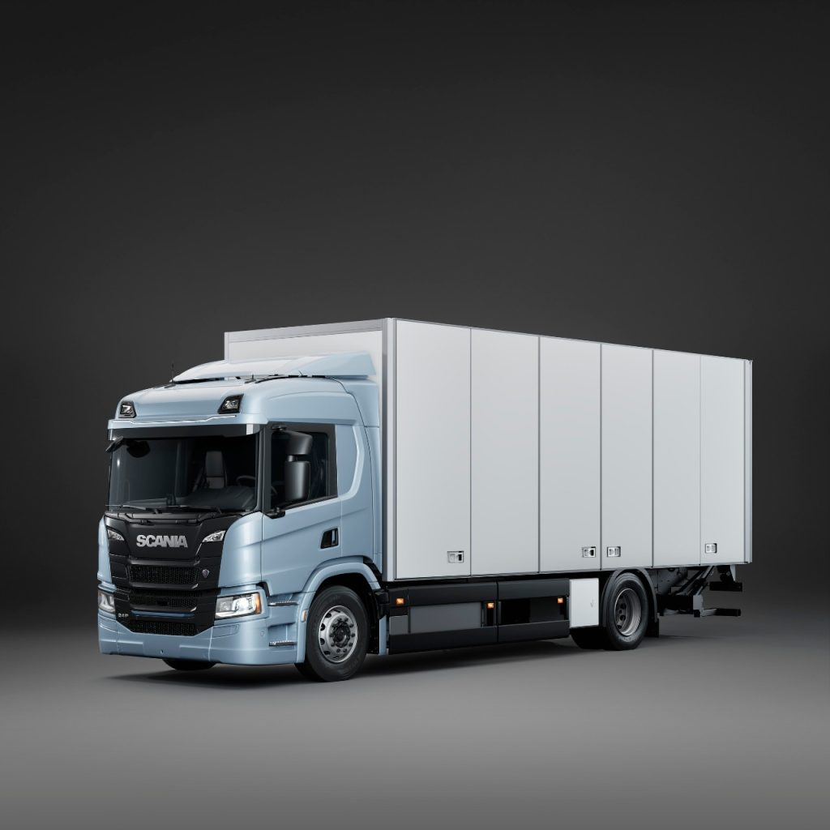 | © Scania
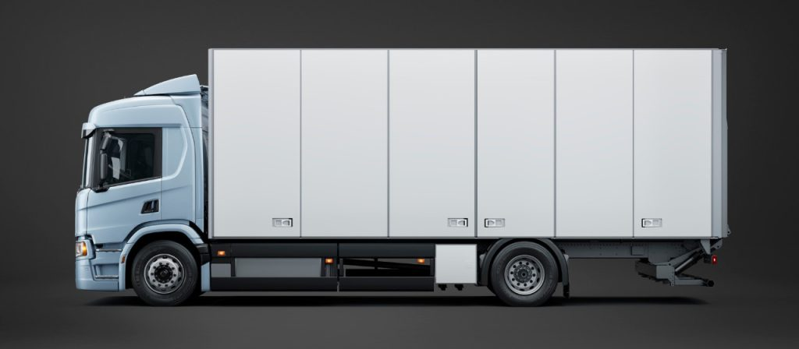 | © Scania
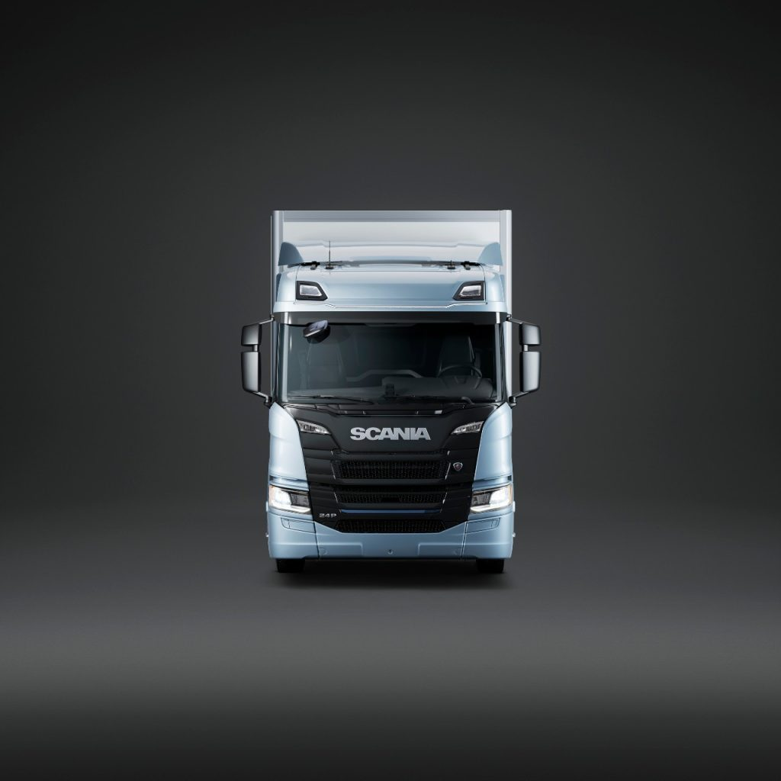 | © Scania
Eredeti tartalom: Scania Hungária Kft.
Továbbította: Helló Sajtó! Üzleti Sajtószolgálat
Ez a sajtóközlemény a következő linken érhető el:

